Willian Schmitt
Hospital Prof. Doutor Fernando Fonseca
IC19, 2720-276 Amadora
schmitt.wr@gmail.com

Lisboa, 11 de Dezembro de 2017,

Caro Professor Doutor Paulo Donato, editor da Acta Radiológica Portuguesa,

Pretendemos submeter o artigo de revisão intitulado “O papel da Radiologia na monitorização das complicações relacionadas com as próteses mamárias” à consideração da Acta Radiológica Portuguesa para publicação. Esperamos dar o nosso contributo à Radiologia Portuguesa com esta revisão da literatura atual, complementada por um vasto registo iconográfico dos diferentes aspetos abordados, fornecendo ao radiologista informação fundamental na avaliação de mulheres portadoras de próteses mamárias.
Este tema tem ganho especial relevância com o incremento da utilização de próteses mamárias, quer para fins cosméticos, quer reconstrutivos e, por conseguinte, um aumento significativo de mulheres em seguimento imagiológico para a deteção de complicações associadas, justificando a utilidade desta publicação.
Confirmamos que o artigo é original, que foi apenas submetido à Acta Radiológica Portuguesa e que não foi anteriormente publicado. Os autores encontram-se dentro dos critérios previstos para tal e o trabalho foi elaborado em conformidade com os princípios éticos e legais aplicáveis. Não existem fontes de financiamento ou outros conflitos de interesse a declarar.

Com os melhores cumprimentos,
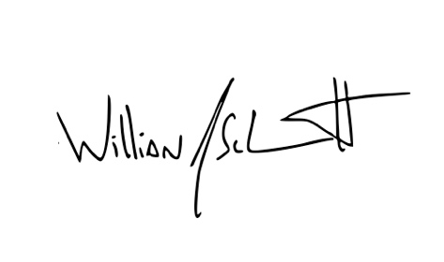
Willian Schmitt

